产业调查平台
（管理用户）
操作手册

目录
1 登录 1
2 数据报送-导入企业数据 1
2.1 下载模板 1
2.2 录入数据 2
2.3 导入数据 2
2.4 查看导入数据 3
2.5 修复异常数据 3
3 管理任务 5
3.1 查看上报数据 5
3.2 催报/补录 6
3.3 操作日志 8
4 监控填报情况 9
4.1 任务参数配置 9
4.2 填报情况统计 9
5 汇总分析数据 11
5.1 统计汇总 11
5.2 综合数据查询 12
5.3 固定汇总查询 13
6 常见问题 14
1. 手机号绑定： 14
2. 修改手机号问题： 14
3. 修改密码问题： 15
4. 填报问题： 15
5. 固定电话格式问题： 16
6. 上报问题： 17
7. 浏览器问题： 17
8. 查询下级机构用户： 17
9. 机构用户查看填报情况： 17
10. 目标企业数配置： 17

登录
登录地址：http://www.miit.gov.cn/
管理员登录成功后，查找系统模块，点击进入系统首页，如下图所示：
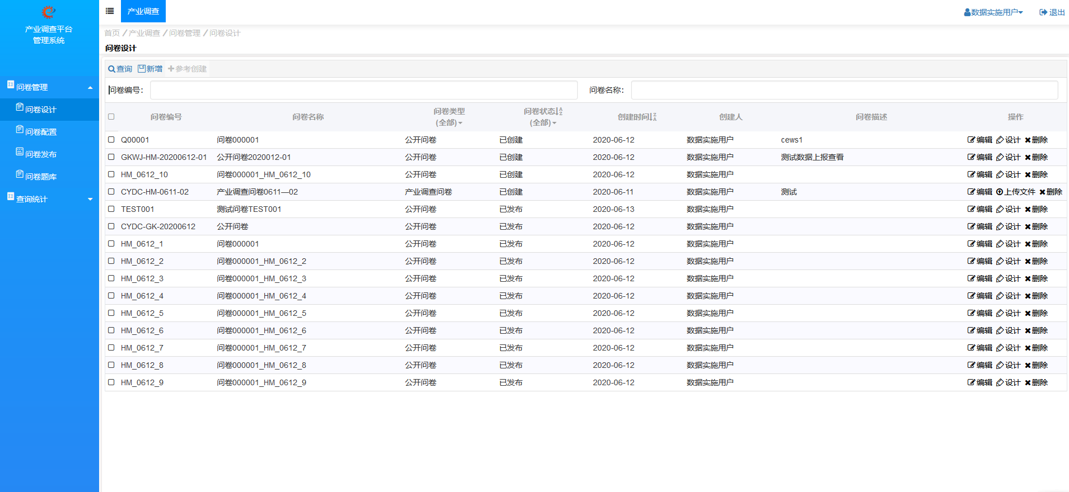

问卷管理

问卷设计
界面：问卷管理 >> 问卷设计
进入问卷设计页面，点击新增按钮，可以新增问卷。
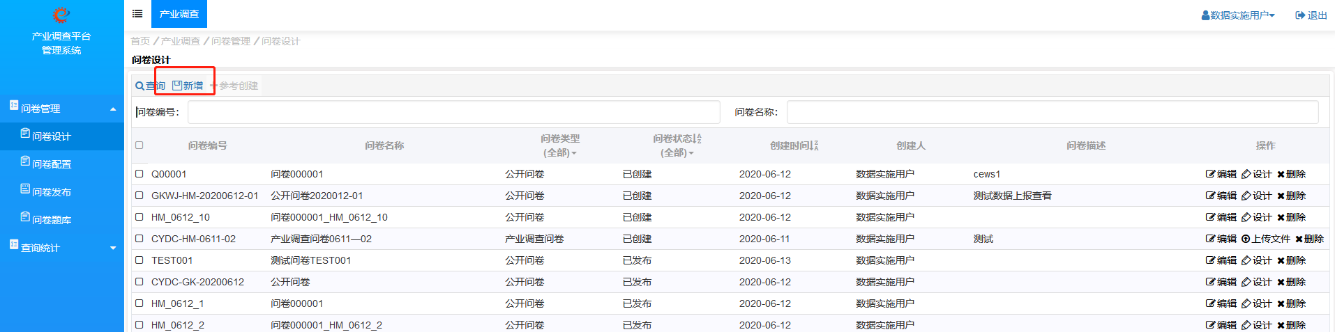
可以根据问卷编号、问卷名称条件进行查询。
选择已建立的问卷，点击【参考创建】，可复制一个相同的问卷，避免重复新建问卷。
点击设计按钮，进入设计问卷页面。
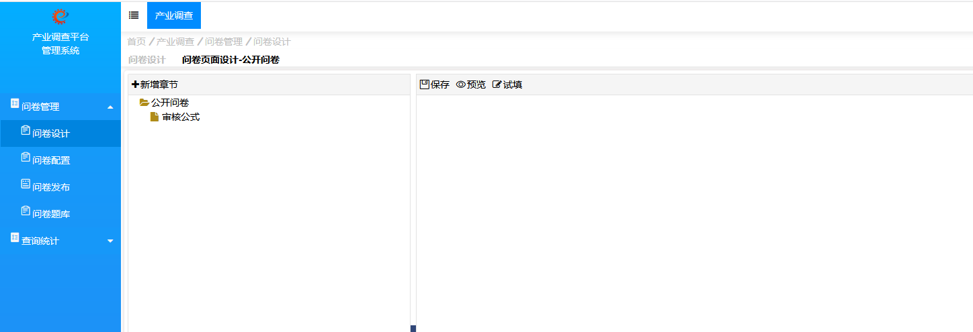
查看左侧目录树，点击新增章节按钮，或右键点击公开问卷，可以新增问卷章节。右键点击新建的章节，可以对章节信息进行修改、删除、新增题目的操作。
右键点击章节，选择新增题目或从题库选择题目填充问卷。
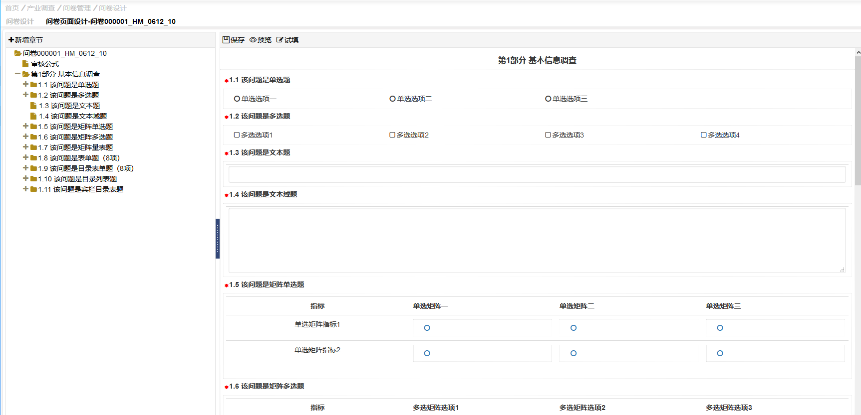
1、点击保存按钮，对问卷进行保存。
2、点击预览按钮，预览问卷生成效果。
3、点击试填按钮，模拟用户填报问卷。

问卷配置
界面：问卷管理 >> 问卷配置
新增问卷成功后，点击【问卷配置】，进入问卷配置页面，配置问卷参数信息。
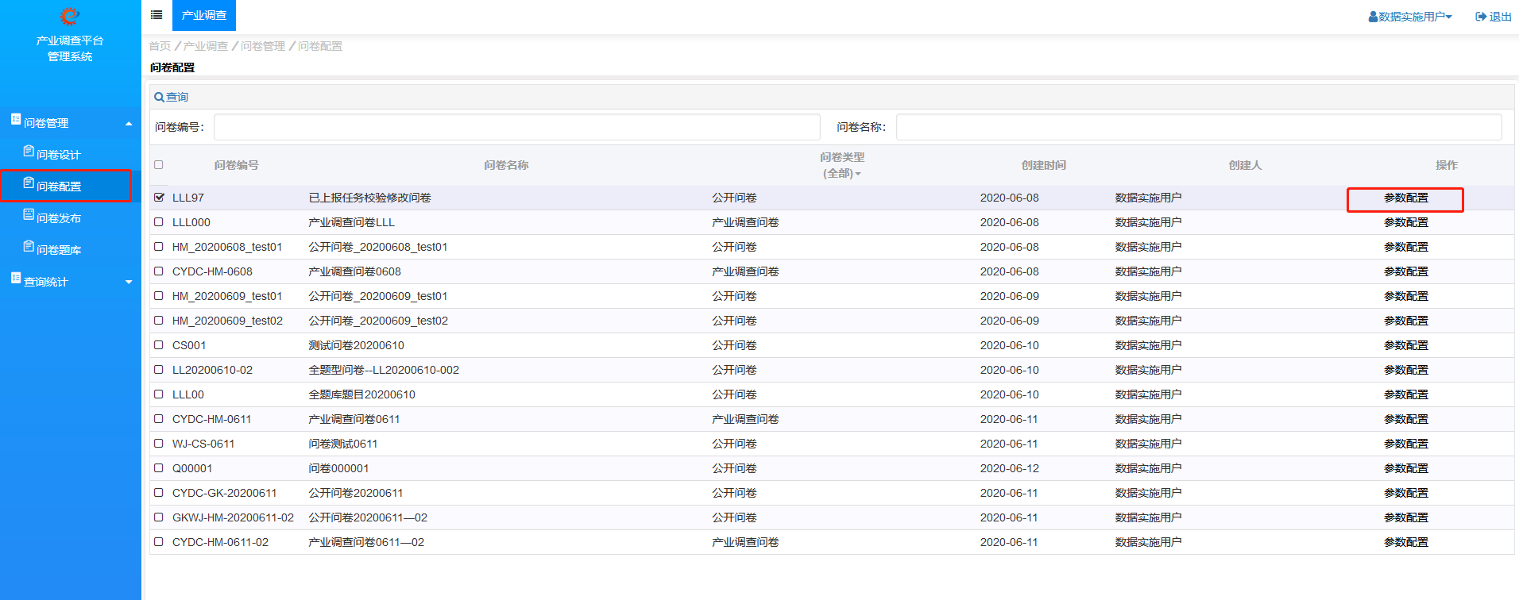
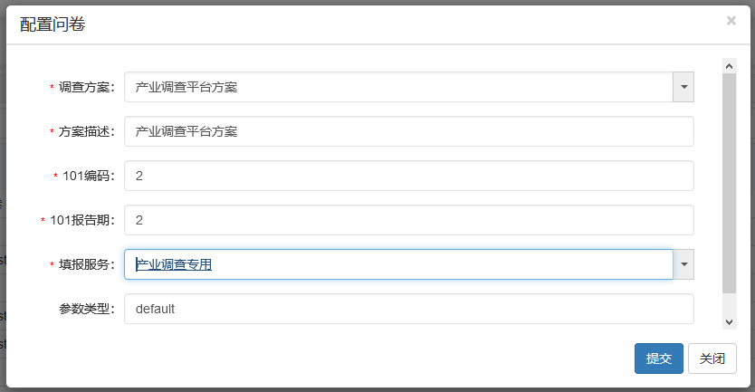

问卷发布
界面：问卷管理 >> 问卷发布
配置问卷参数后，点击【问卷发布】，查看左侧，显示已创建的问卷。
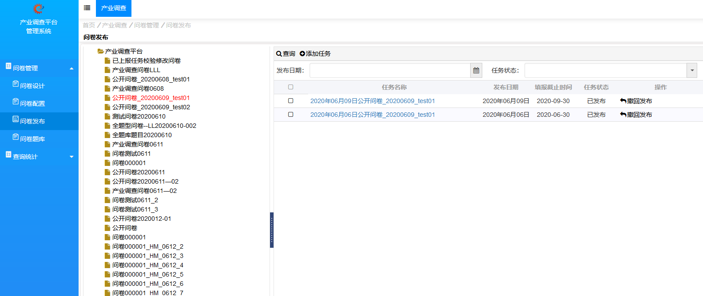
选择问卷，点击【添加任务】，新增任务，编辑任务信息后，自动发布给企业进行填报。
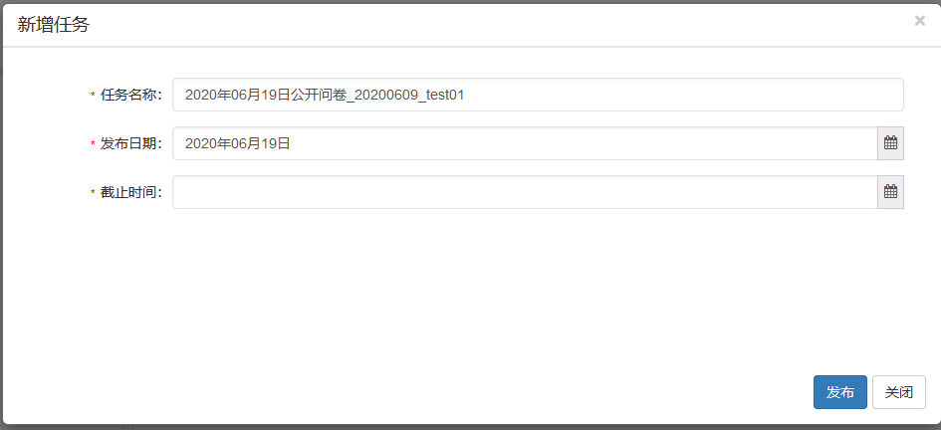
可以对企业未填报的任务进行撤回操作。

问卷题库
界面：问卷管理 >> 问卷题库
点击【问卷题库】，可以查看问卷设计中导入的题目，也可以创建新的题目。
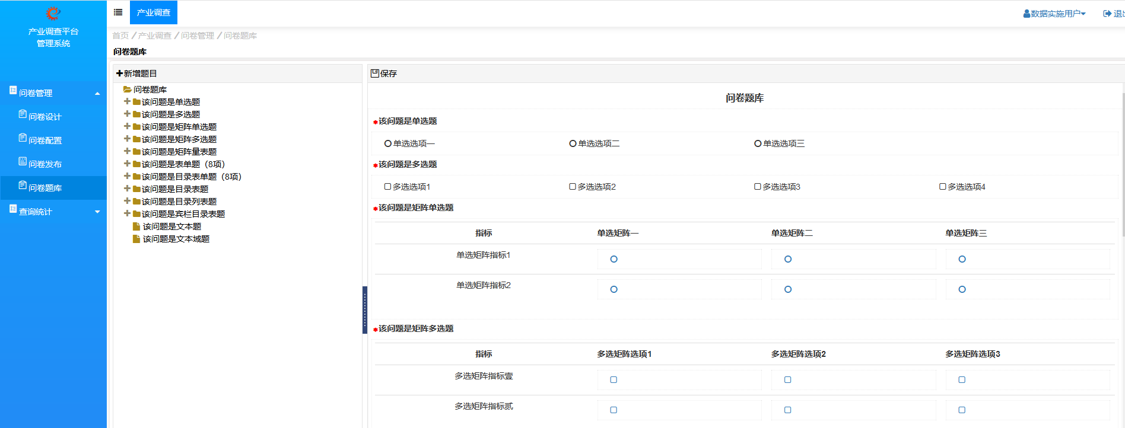
题库中可以保存所有问卷设计导入的题目，设计问卷时也可以使用题库中已存在的题目。

统计查询

3.1问卷查询
界面：统计查询 >>问卷查询
管理员登录系统，点击【问卷查询】，查看各个方案任务下，企业填报情况信息。
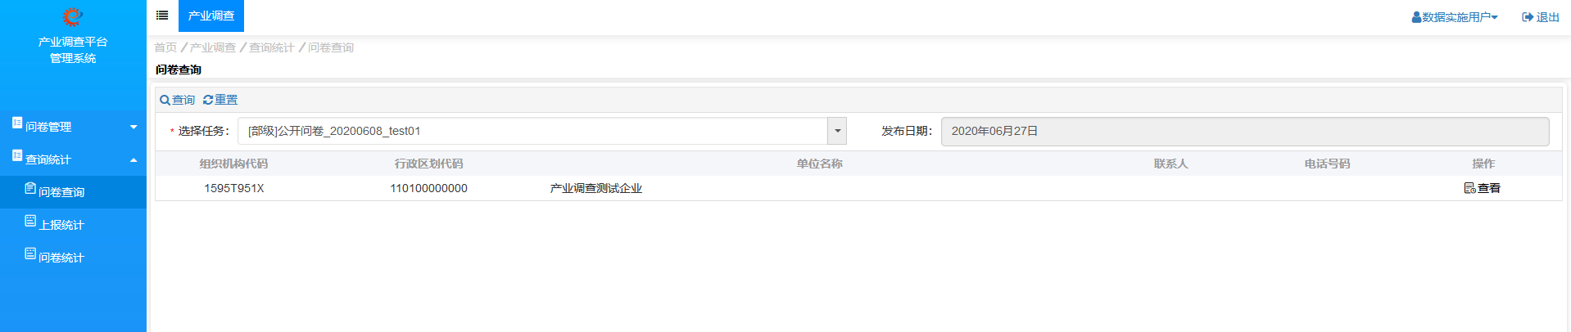
点击【查看】按钮，可查看企业上报的问卷详细信息。
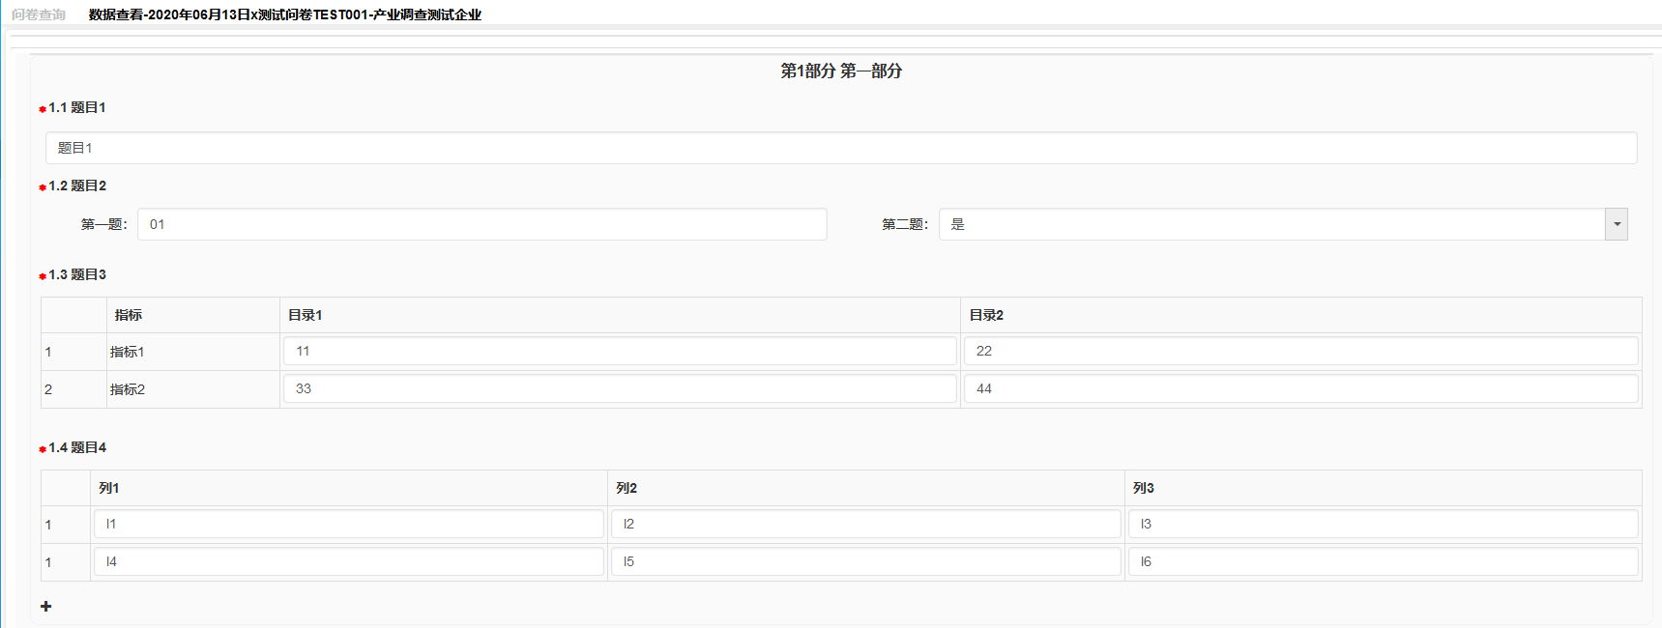

3.2上报统计
界面：统计查询 >> 上报统计
点击【上报统计】，选择左侧目录树，查看企业填报情况统计信息。
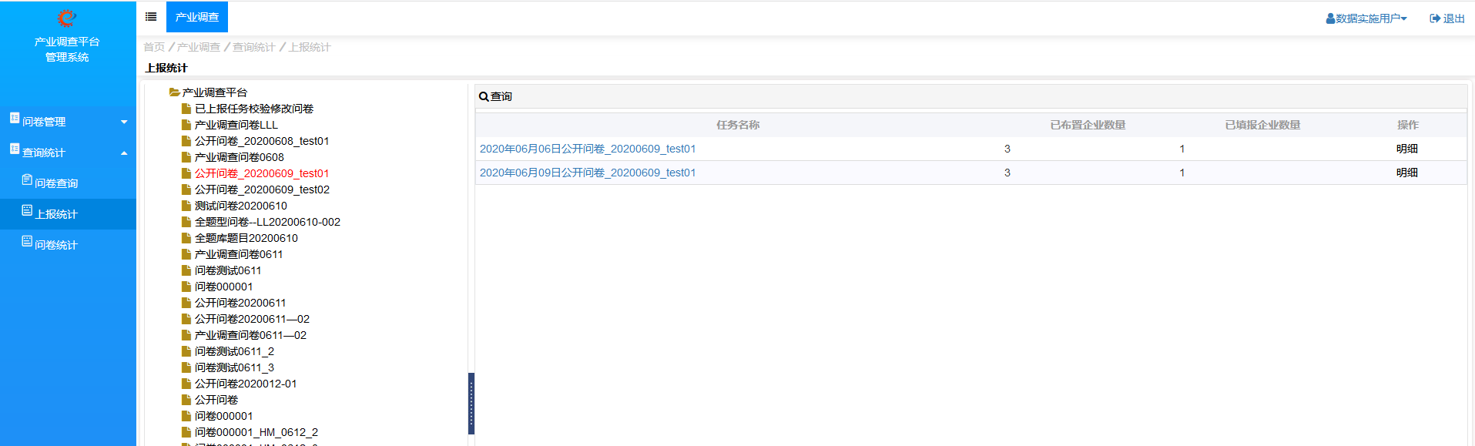
点击明细按钮，可以查看到所有已发布任务的企业及企业的上报状态。
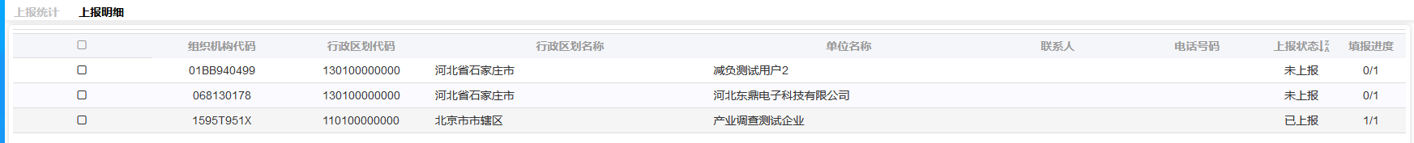

3.2问卷统计
界面：统计查询 >> 问卷统计
点击【问卷统计】，选择左侧目录树展示的任务，查看企业填报该问卷的统计信息。以饼图、柱状图、数据表格展示。
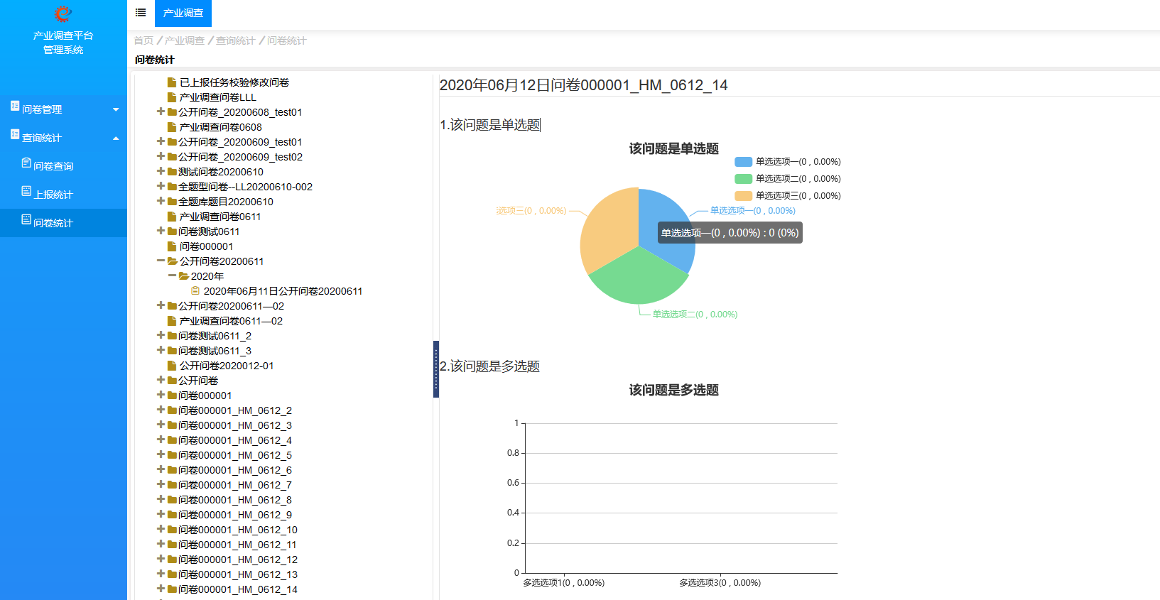

常见问题

手机号绑定：
- 在用户名和密码确认正确的情况下，即输入后不会提示用户名或密码错误，没有绑定过手机号的用户，需要先绑定手机号，点击登陆按钮下面的绑定手机号链接跳转到手机号绑定界面。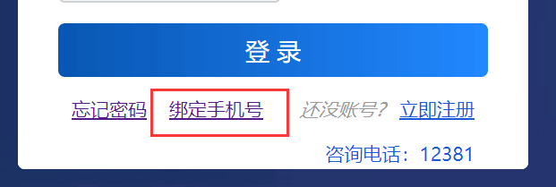

修改手机号问题：
- 输入正确的用户名和密码后，点击获取验证码，弹出发送验证码的手机号，如果确认手机号不是本人手机号，需要修改手机号的，可联系地方管理机构。
- 所属地的管理端用户可以在【系统】里的【企业名录管理】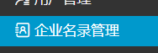里面按照企业名称模糊检索企业，在检索到的准确的企业记录里，点击后面的【账户】按钮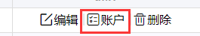
- 根据用户提供的登陆账户名称确定唯一账户，点击用户后的【修改电话】按钮，修改手机号为用户提供的新手机号。操作完后不是立马生效，需要由管理端用户联系技术支撑人员说明有新的手机号修改记录提交，确认后生效。

修改密码问题：
在首页右上角里的用户中心修改密码：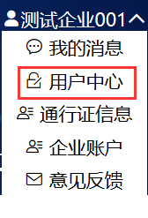，点击头像修改信息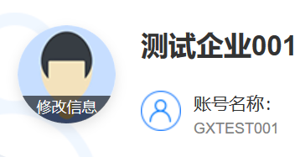，切换到修改密码栏修改即可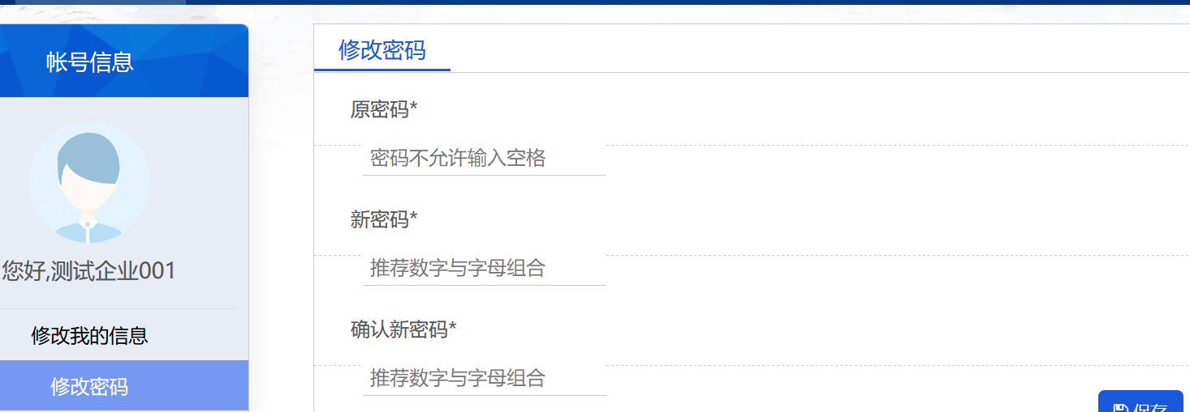

固定电话格式问题：
- 填报过程中出现固定电话错误，确定固定电话这一栏是否是xxx-xxxxxxx的格式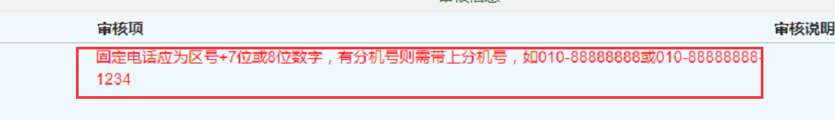
- 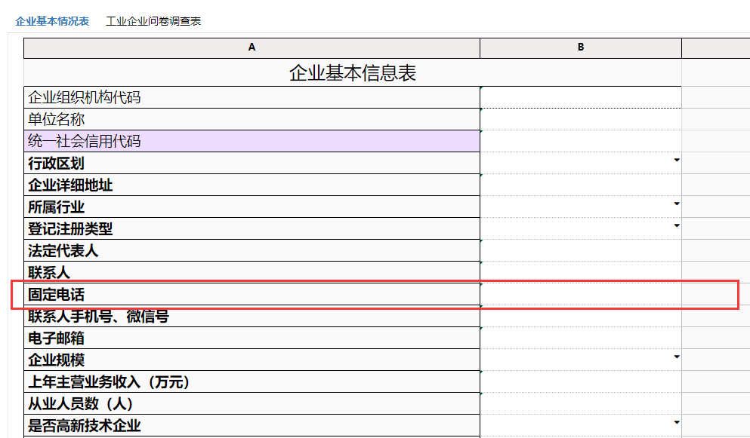

上报问题：
- 填报完成后，点击【上报数据】按钮完成上报，上报完即可退出系统。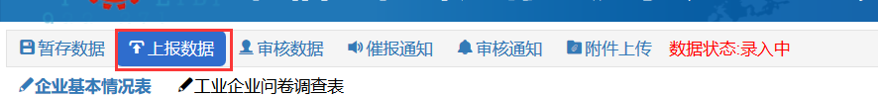

浏览器问题：
- 如果页面显示不正常，360浏览器需要调为极速模式。建议使用火狐或谷歌浏览器。

